ПЛАН-КОНСПЕКТ УРОКА
Роль суффиксов в слове. Определение суффикса.
(Тема урока)

 | ФИО (полностью) | Тишкова Тамара Николаевна
 | Место работы | МКОУ Преображенская СОШ Киквидзенского муниципального района Волгоградской области
 | Должность | Учитель начальных классов
 | Предмет | Русский язык
 | Класс | 2
 | Тема и номер урока в теме | Роль суффиксов в слове. Определение суффикса.  Определение суффикса. Урок №1.
 | Базовый учебник | Бунеев Р.Н., Бунеева Е.В., Пронина О.В. Русский язык. 2 класс.

8. Цель урока: Формирование умений определения понятия суффикса, как значимой части слова.
9. Задачи:
обучающие:
- познакомить детей с новым понятием «суффикс» и его ролью в слове,
- научить образовывать новые слова с помощью суффикса;
- научить выделять отличительные признаки новой части слова- суффикса;
- научить характеризовать роль суффикса в слове ;
- научить графически обозначать суффикс.

развивающие:
- развивать умение выделять суффикс в словах, графически верно его обозначать;
- развивать умение соотносить слово и схему слова;
- развивать умение подбирать слова, в которых встречается один и тот же суффикс;
- развивать логическое мышление, мелкую моторику,
- развивать умение анализировать и систематизировать поступающую информацию;
воспитательные:
- воспитывать внимательность, интерес к слову и положительный настрой к учебному предмету.

Предметные результаты:
Знать:
- определение суффикса;
- графическое обозначение суффикса;
- значения суффиксов –чик-, -онок-, -ёнок-, -ат-, -ят-;
- находить суффикс в группе однокоренных слов.
Уметь:
- выделять суффикс в словах ;
- графически верно его обозначать;
- соотносить слово и схему слова;
- подбирать слова, в которых встречается один и тот же суффикс.

Метапредметные:
- умение выявлять аналогии и использовать их при выполнении заданий;
- владение умениями активно участвовать в обсуждении учебных заданий, предлагать разные способы выполнения заданий.

10. Тип урока: урок ознакомления с новым материалом.
11. Формы работы учащихся: фронтальная, групповая, индивидуальная.
12. Необходимое техническое оборудование: компьютер, мультимедийный проектор и экран.
.

СТРУКТУРА И ХОД УРОКА
13. | Структура и ход урока:  - Организационный момент  - Мотивационный этап.  - Минутка чистописания  - Актуализация опорных знаний  - Изучение новых знаний.  - Физкультминутка.  - Закрепление изученного материала.  - Подведение итога урока (рефлексия).  - Домашнее задание.

Обучение ведется по учебнику Бунеева Р.Н., Бунеевой Е.В., Прониной О.В. «Русский язык. 2 класс».

№ | Этап урока | Название используемых ЭОР  (с указанием порядкового номера из Таблицы 2) | Деятельность учителя  (с указанием действий с ЭОР, например, демонстрация) | Деятельность ученика | Время  (в мин.)
1 | 2 | 3 | 5 | 6 | 7
1 | Организационный момент. | - | Учитель приветствует учащихся, создает положительный эмоциональный настрой  (предлагает стихотворение-настрой на работу)  Ну-ка, проверь, дружок,  Ты готов начать урок?  Все ль на месте,  Все ль в порядке,  Ручка, книжка и тетрадка?  Все ли правильно сидят?  Все ль внимательно глядят?  Работаем старательно,  Слушаем внимательно.  Настраивает учащихся на восприятие учебного материала. | Учащиеся вместе с учителем вслух проговаривают стихотворение, настраивающее их на работу. | 1
2  3  4  5 | Мотивационный этап  Минутка чистописа  ния  Актуализация знаний и постановка учебной задачи  Изучение нового материала.  Создание проблемной ситуации  Введение понятия «Суффикс», практическая работа | Выдели корень в словах  Ресурс №1  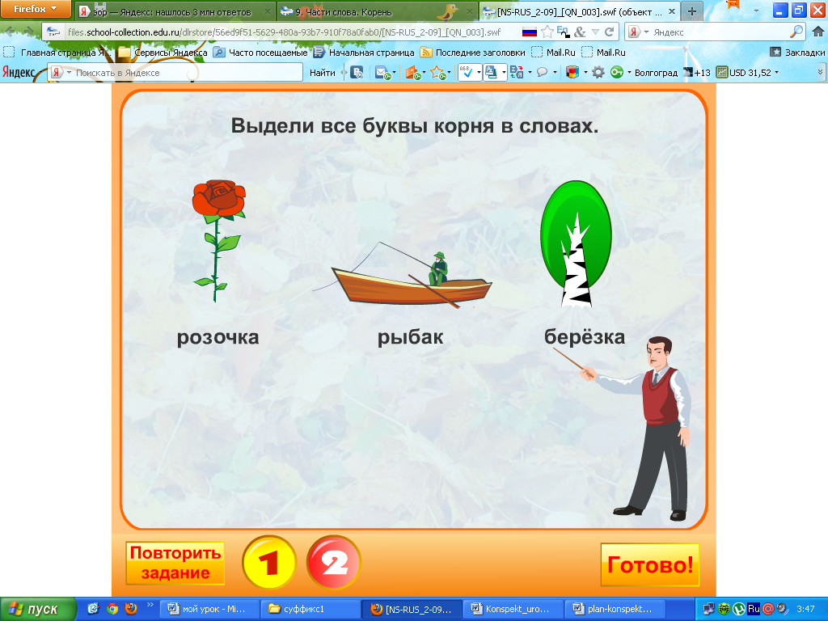  Определение суффикса  Ресурс №2  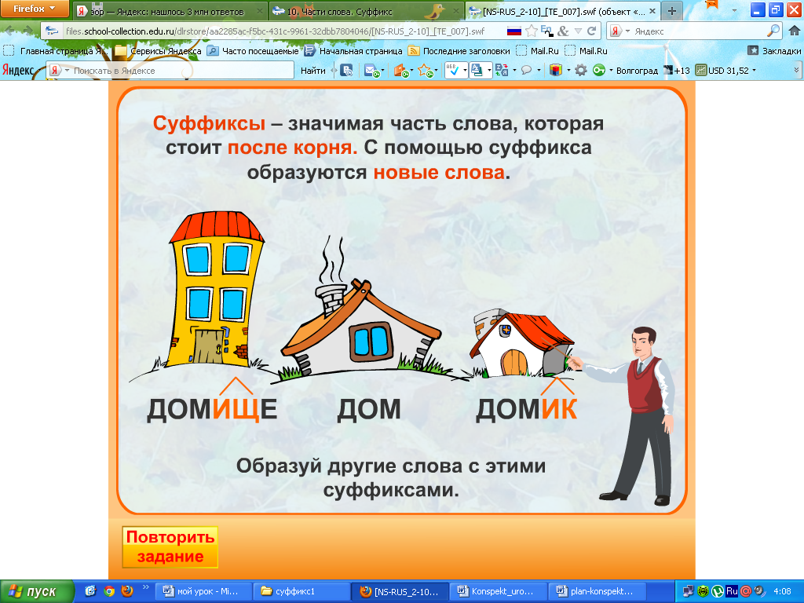 | -Для чего вы пришли на урок русского языка? Где вам могут пригодиться эти знания в жизни?( дети отвечают, что эти знания им могут пригодиться на ЕГЭ, писать заявление на работу в будущем и т.д.)  Настраивает учащихся на восприятие учебного материала.  Демонстрирует учащимся буквосочетания: ОК, ИК, ИЩ, ЯТ. . Просит подумать как изменился смысл слов, когда в словах появились эти буквосочетания.  Предлагает учащимся задания на развитие орфографической зоркости и умение подбирать однокоренные слова, находить в однокоренных словах корень.  Организует работу с ЭОР (демонстрирует задание на экране)  Формулирует проблемный вопрос: «Какая часть слова послужила для образования данных слов?»  Предлагает учащимся работу с интерактивным модулем.  Проверку организует фронтально Демонстрирует ресурс №4.Организует фронтальную работу на выделение суффикса в словах. Выполняется работа в тетрадях. Формулирует проблемный вопрос: «Какая часть слова послужила для образования данных слов?» | Настраиваются на работу.  Прописывают каллиграфически в тетради буквосочетания и слова по образцу, выделяют в словах корень.  Самостоятельно выполняют в тетрадях, проверка – у доски на компьютере с доказательством (путем подбора однокоренных слов)  Высказывают предположения  Выясняют, что такое «суффикс», выполняют практическую работу  Работают с ПК, воспринимают информацию с экрана, отвечают на вопросы учителя, выслушивают мнения товарищей, приходят к единому мнению, работают в тетрадях | 2  5  5  5
6  7 | Физкульт  минутка.  Закрепление. Первичная проверка усвоения. | Найди суффикс  Ресурс №3  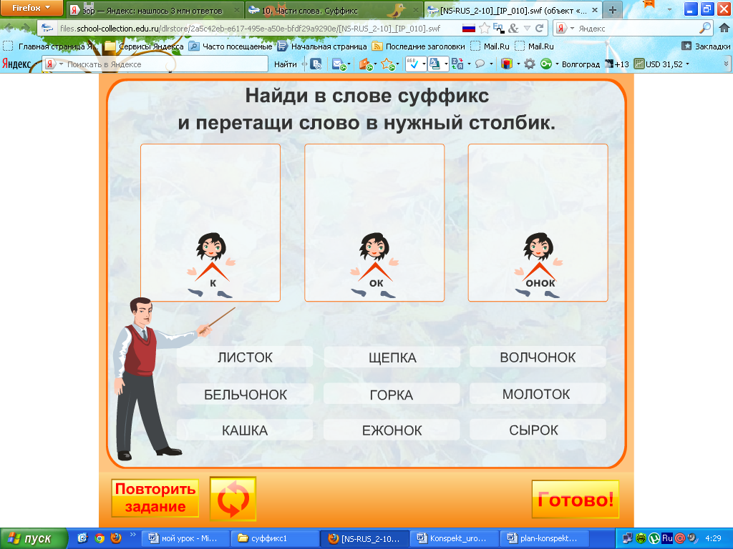 | Демонстрируется ресурс №4. Выбрать слова и расселить их в свои домики. | Выполняют работу в парах. Результаты записывают в тетрадях. Оценивают свою работу и работу учащихся. | 10
8 | Подведение итогов. Рефлексия. |  | Подводится итог урока | Учащиеся дают собственную оценку полученным знаниям и ставят задачи на следующий урок. | 5
9 | Домашнее задание |  | Даёт инструкцию для выполнения домашнего задания | Записывают домашнее задание в дневниках | 2
Приложение к плану-конспекту урока
Наблюдение над ролью суффикса в слове. Определение суффикса.
(Тема урока)

ПЕРЕЧЕНЬ ЭОР, ИСПОЛЬЗУЕМЫХ НА ДАННОМ УРОКЕ.
№ ресурса в уроке | Название ресурса | Тип, вид ресурса | Форма предъявления информации (иллюстрация, презентация, видеофрагменты, тест, модель и т.д.) | Гиперссылка на ресурс, обеспечивающий доступ к ЭОР
1 | Выдели корень в словах | Практический ресурс | Модель | http://files.school-collection.edu.ru/dlrstore/56ed9f51-5629-480a-93b7-910f78a0fab0/%5BNS-RUS_2-09%5D_%5BQN_003%5D.swf
2 | Определение суффикса | Информационный ресурс | Модель | http://files.school-collection.edu.ru/dlrstore/aa2285ac-f5bc-431c-9961-32dbb7804046/%5BNS-RUS_2-10%5D_%5BTE_007%5D.swf
3 | Найди суффикс | Практический ресурс | Модель | http://files.school-collection.edu.ru/dlrstore/2a5c42eb-e617-495e-a50e-bfdf29a9290e/%5BNS-RUS_2-10%5D_%5BIP_010%5D.swf

